Phòng Giáo dục và Đào tạo .....

Đề khảo sát chất lượng Giữa học kì 2 (nâng cao)

năm 2025

Bài thi môn: Toán lớp 4

*Thời gian làm bài: 45 phút*

### **Phần I. Trắc nghiệm (3 điểm)**

Câu 1: Hình bình hành có độ dài đáy là 4dm, chiều cao là 34dm. Hỏi diện tích hình bình hành là bao nhiêu?

A. 126dm2 B. 136dm2 C. 146dm2 D. 156dm2

Câu 2: Số thích hợp để điền vào chỗ chấm của 32dm2 49dm2 =….dm2

A. 49 dm2 B. 71 dm2 C. 81dm2 D. 3249dm2

Câu 3: Trong các phân số dưới đây phân số bằng Đề thi Giữa kì 2 Toán lớp 4 có đáp án (nâng cao - Đề 5) là:

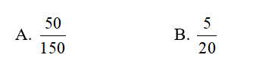 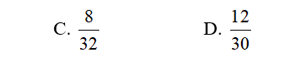

Câu 4: Quy đồng mẫu số các phân số 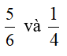ta được các phân số là:

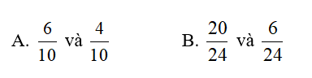 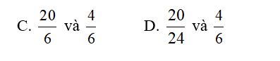

Câu 5: Phân số điền vào chỗ chấm của 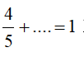 là:

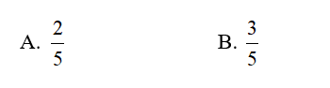 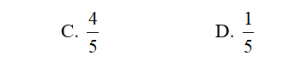

Câu 6: Tìm m và n sao cho 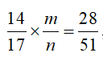, m và n lần lượt là:

A. 2,3 B. 3,2 C. 2,2 D. 3,3

### **Phần II. Tự luận (7 điểm)**

Câu 1 (2 điểm): Tìm x và u:

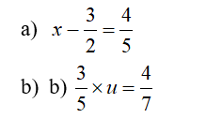

Câu 2 (2 điểm): Không quy đồng, hãy so sánh hai phân số 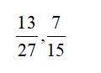

Câu 3 (3 điểm): Lần thứ nhất bà An bán được Đề thi Giữa kì 2 Toán lớp 4 có đáp án (nâng cao - Đề 5) bao đường. Lần thứ hai bán được bằng Đề thi Giữa kì 2 Toán lớp 4 có đáp án (nâng cao - Đề 5) lần thứ nhất. Sau hai lần bán bao đường còn lại 12kg. Hỏi lúc đầu bao đường có bao nhiêu kg ?